
DJEČJI VRTIĆ ČETIRI RIJEKE
GRGE TUŠKANA 9A
47000 KARLOVAC
TEL.:047/659-004
E-MAIL: racunovodstvo@vrtic-cetiririjeke.hr

BILJEŠKE UZ IZVJEŠTAJ O GODIŠNJEM IZVRŠENJU PRORAČUNA I FINANCIJSKOG PLANA ZA 2025. GODINU

Izvješće sastavila: Zakonski predstavnik:
Ivona Čačković, voditeljica računovodstva M.P. Anita Štefanac, ravnateljica

Karlovac, 16. ožujka 2026. godine

I. Opći dio
RAČUN PRIHODA I RASHODA
Tablica A. Računa prihoda i rashoda i B. Računa financiranja daje uvid u ukupne prihode i primitke te rashode i izdatke na razini ekonomske klasifikacije. Isto tako, pruža i uvid u višak odnosno manjak prihoda.
Ukupni prihodi i primici ostvareni u 2025. godini iznose 4.100.742,70 eura što je 92,92% od ukupnog plana za 2025. godinu.
Usporedno sa 2024. godinom vidi se da je ostvareno 17,24% više prihoda kada su ukupni prihodi iznosili 3.497.698,82 eura.
Preneseni višak iz prethodne godine iznosi 3.986,38 eura.
Ukupni rashodi i izdaci za 2025. godinu iznose 4.395.240,99 eura što je 99,59% plana za promatrano razdoblje. Od toga je 15.224,29 eura ostvareno za nabavu nefinancijske imovine, što iznosi 98,23% plana. U 2024. godini za promatrano razdoblje ostvareno je 3.505.250,24 eura. Od toga je za nabavu nefinancijske imovine utrošeno 39.115,74 eura.
Manjak prihoda sa stanjem na dan 31.12.2025. godine iznosi 294.498,29 eura. Sa prenesenim stanjem iz prethodne godine u iznosu od 3.986,38 eura u slijedećem razdoblju ostaje manjak od 290.511,91 euro.

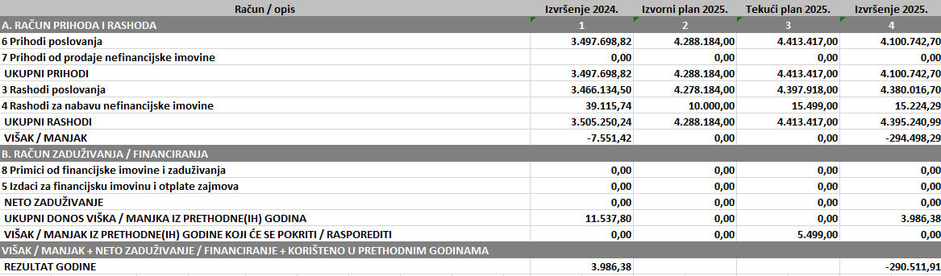

PRIHODI
6361 Tekuće pomoći proračunskim korisnicima iz proračuna koji im nije nadležan iznose 20.476,50 eura a odnose se na uplatu Ministarstva znanosti i obrazovanja za sufinanciranje programa djece s teškoćama i predškolskog obrazovanja djece.
6526 Ostali nespomenuti prihodi iznose 709.596,42 eura i odnose se na uplate roditelja za boravak djece u vrtiću.
6711 Prihodi iz nadležnog proračuna za financiranje rashoda poslovanja iznose 3.370.671,78 eura a odnose se na prijenos sredstava iz Grada.

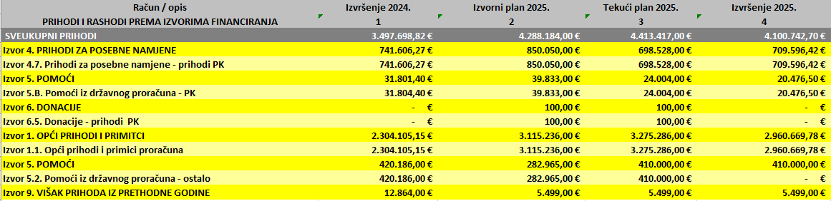
Opis: Prihodi prema izvoru financiranja

RASHODI
31 Rashodi za zaposlene iznose 3.868.055,14 eura:
311 Plaće (Bruto) – 3.149.938,84 euro
312 Ostali rashodi za zaposlene – 201.146,15 eura
313 Doprinosi na plaće – 516.970,15 eura
32 Materijalni rashodi iznose 511.961,56 eura
321 Naknade troškova zaposlenima – 83.769,34 eura
322 Rashodi za materijal i energiju – 277.314,92 eura
323 Rashodi za usluge – 105.888,16 eura
329 Ostali nespomenuti rashodi poslovanja – 44.989,14 eura

42 Rashodi za nabavu proizvedene dugotrajne imovine iznose 15.224,29 eura
422 Postrojenja i oprema – 15.224,29 euro

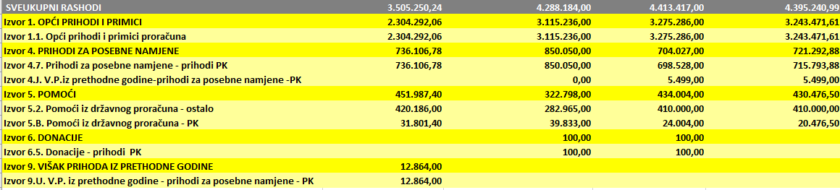
Opis: Rashodi prema izvoru financiranja

MANJAK/VIŠAK PRIHODA
Višak prihoda poslovanja prenesen u 2025. godinu iznosi 5.499,00 eura. Višak prihoda ostvaren je iz prihoda za posebne namjene, te je u cijelosti utrošen na nabavu nefinancijske imovine.

II. Posebni dio
IZVRŠENJE PO PROGRAMSKOJ KLASIFIKACIJI
Tekući plan Izvršenje 2025
Za potrebe financiranja materijalnih i financijskih rashoda poslovanja iz izvora 1.1. Opći prihodi i primici je utrošeno 3.350,54 eura, što je 1,53% više u odnosu na plan za 2025. godinu.
Za potrebe financiranja materijalnih i financijskih rashoda poslovanja iz izvora 4.7. Prihodi za posebne namjene je utrošeno 488.134,52 eura, što je 3,64 % više u odnosu na plan za 2025. godinu.
Rashodi za financiranje rashoda za zaposlene financirani su iz tri različita izvora financiranja, i to iz 1.1. Općih prihoda i primitaka proračuna, 4.7. Prihoda za posebne namjene i 5.B. Pomoći iz državnog proračuna. Od planiranih 3.899.504,00 eura ostvareno je 3.868.055,14 eura što iznosi 99,19 % plana.
Prema odluci o sufinanciranju programa javnih potreba u predškolskom odgoju i obrazovanju za djecu s teškoćama u razvoju za 2025. godinu predviđen je prihod od 14.108.50 eura koji je u cijelosti utrošen za nabavu materijala za potrebe provođenja programa, te stručno usavršavanje zaposlenika. Od planiranih 16.120,00 eura ostvareno je 14.108,50, što je 87,50 % plana.
Za javne potrebe u predškolskom odgoju planirano je 23.397,00 eura od kojih je ostvareno 21.592,29 eura , odnosno 92,36 %. Iz ostvarenih prihoda su se financirali rashodi za nabavu proizvedene dugotrajne imovine od kojih je 9.725,29 eura ostvareno iz 4.7. Prihoda za posebne namjene, a 5.499,00 eura iz 4.J. viška prihoda poslovanja iz 2024. godine. Iz izvora 5.B. Pomoći iz državnog proračuna su se financirali materijali za provođenje programa predškole.

Izvješće sastavila: Zakonski predstavnik:
Ivona Čačković, voditeljica računovodstva M.P. Anita Štefanac, ravnateljica

Karlovac, 16. ožujka 2026. godine

